Администрация городского округа город Бор
Нижегородской области

ПОСТАНОВЛЕНИЕ

От 14.07.2021 № 3516

О подготовке проекта планировки и межевания территории, расположенной в городском округе г. Бор (Останкинский сельсовет)
от п. Большеорловское до п. Рустай

В соответствии со статьями 41-46 Градостроительного кодекса Российской Федерации и в связи с обращением Муниципального казенного учреждения «Борстройзаказчик» от 13.07.2021 № 1354-7 администрация городского округа г. Бор постановляет:

1. Разрешить МКУ «Борстройзаказчик» за счет собственных средств подготовку проекта планировки и межевания территории, расположенной в городском округе г. Бор (Останкинский сельсовет) от п. Большерловское до п. Рустай, в соответствии с прилагаемой схемой границ территории, разрабатываемый для целей строительства газопровода высокого давления 2 категории к п. Рустай Останкинского сельсовета, городского округа г. Бор Нижегородской области.
2. Утвердить прилагаемые Градостроительное задание № 12/21 и Задание на выполнение инженерных изысканий для подготовки проекта планировки и межевания территории.
3. МКУ «Борстройзаказчик» представить в администрацию городского округа город Бор Нижегородской области проект планировки и межевания территории не позднее одного года со дня издания настоящего постановления.
4. Общему отделу администрации городского округа г. Бор обеспечить опубликование настоящего постановления в газете «БОР сегодня» и размещение на сайте www.borcity.ru.

Глава местного самоуправления А.В. Боровский

Н.Н. Жукова, 2-30-69
ПРИЛОЖЕНИЕ
к постановлению администрации
городского округа г. Бор
от 14.07.2021 № 3516

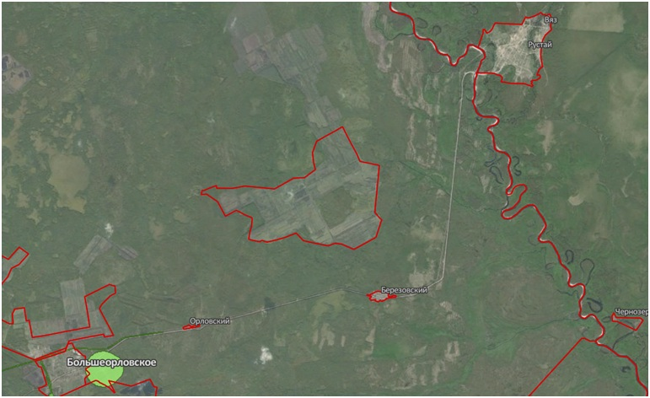
Схема границ территории

Условные обозначения
- граница проекта планировки и межевания территории, расположенной в городском округе г. Бор (Останкинский сельсовет) от п. Большерловское
до п. Рустай
Заказчик: МКУ «Борстройзаказчик»

